TEMA 1: Un futuro en riesgo

1.- Retos ambientales y sociales
Comencemos explorando cómo los problemas globales encuentran expresión en realidades locales y cómo nuestras acciones locales contribuyen a la creación de un futuro más sostenible.
Nos adentramos en la crucial interrelación entre los desafíos globales y sus efectos locales, destacando la necesidad de comprender y actuar frente a problemas como el cambio climático, la pérdida de biodiversidad y la contaminación.
La interconexión entre los desafíos globales y sus consecuencias a nivel local es una realidad innegable en el panorama actual del desarrollo sostenible. Examinar cómo los problemas de escala mundial reverberan en nuestras comunidades locales nos permite comprender la urgencia de una acción colectiva.
Pero, ¿cuáles son esos desafíos?, ¿cuál es su impacto?, veámoslo a continuación.

1.1.- Desafíos ambientales
Los desafíos ambientales a los que nos enfrentamos tienen distintas vertientes:

Cambio climático
A nivel global, el aumento de las emisiones de gases de efecto invernadero está alterando los patrones climáticos.
A nivel local, esto se traduce en eventos climáticos extremos, como inundaciones, sequías y cambios en las estaciones.

Pérdida de biodiversidad
Como recoge el Foro Mundial para la Naturaleza (WWF) el planeta se enfrenta a la sexta extinción masiva de especies. Según el último informe Planeta Vivo de WWF, en los últimos 50 años las poblaciones de vertebrados han disminuido un 68 %.
Cada minuto desaparece un área de bosque equivalente a 27 campos de fútbol. Ya se han perdido la mitad de los arrecifes de coral del mundo y medio millón de especies de insectos están en peligro de extinción.
La biodiversidad es un seguro de vida para nosotros. Gracias a ella podemos garantizar nuestra seguridad alimentaria, el agua, la reducción del riesgo de pandemias y disponer de materias primas. Además de ser clave en la regulación climática, el control de sequías e inundaciones y ofrecer servicios vitales como la polinización. Entonces, ¿a qué se debe esta drástica reducción de la diversidad biológica?
Las mayores amenazas se encuentran en la destrucción de hábitats por la agricultura intensiva o la construcción de infraestructuras de transporte, la sobreexplotación de recursos, la contaminación, la introducción de especies exóticas y el cambio climático.

Contaminación ambiental
Se refiere a la presencia de componentes nocivos en el medio ambiente perjudiciales para los seres vivos.
¿Qué tipos de contaminación ambiental existen? Como recoge Ayuda en Acción podemos encontrar la siguiente variedad de tipos:
- Contaminación atmosférica o polución. Debido a las emisiones químicas a la atmósfera que afectan a la calidad del aire. El más conocido es el monóxido de carbono. Y su procedencia es variada. Desde los combustibles fósiles, incendios, quema de basuras, las fábricas, hasta la agricultura y ganadería intensiva.
- Contaminación hídrica. Los vertidos industriales, los plaguicidas, pero también los detergentes para lavar la ropa o el vertido de aceite doméstico, son residuos que afectan directamente a especies animales y vegetales marinas, pero también al ser humano ya que convierte el agua potable en un recurso no apto para el consumo.
- Contaminación del suelo. Las sustancias químicas habituales en la agricultura intensiva, las baterías, pilas o vertederos liberan sustancias nocivas que se filtran en el suelo contaminando plantas, árboles y cultivos afectando a su calidad y productividad.
- Contaminación lumínica. Especialmente en las ciudades, el uso de iluminación artificial excesiva afecta a los ecosistemas nocturnos provocando problemas de orientación en animales, como las aves migratorias, y alteraciones en los ritmos biológicos tanto de animales como de personas.
- Contaminación acústica. Los ruidos excesivos, además de ser molestos, pueden provocar estrés, trastornos del sueño, pérdida de audición y afecciones cardiovasculares. Además de alterar el equilibrio de los ecosistemas. Por ejemplo, en las aves, influye en sus migraciones y ciclos reproductivos.
¿Sabías que el 22 de mayo se celebra el Día Internacional de la Diversidad Biológica?
Fue decretado por la ONU con el objetivo de crear conciencia acerca de la importancia que tiene la biodiversidad para los seres humanos y la necesidad de cuidarla y preservarla para las futuras generaciones.

Para saber más
Para ampliar información te recomendamos el libro “La sexta extinción” de Elizabeth Kolbert nos permite profundizar en la pérdida de la biodiversidad a través de un viaje por distintas partes del mundo.
También, el vídeo en el que Greta Thunberg rompe a llorar ante Naciones Unidas “La sexta extinción comenzará en 2030”

1.2.- Desafíos sociales
Desde el punto de vista social nos encontramos principalmente con dos desafíos:

Desigualdad social
La ONU señala la desigualdad como uno de los mayores retos de nuestra era y un obstáculo para el desarrollo, la paz y los derechos humanos en todo el mundo. El 10 % más rico de la población posee el 40 % de los ingresos mundiales.
En España, el 20 % de la población con mayores ingresos recibe 6,6 veces más recursos que el 20 % de la población con menor renta, situándonos como el cuarto país más desigual de la Unión Europea. Fuente: Pacto Mundial Red España

Migraciones climáticas
Cada año, más de 20 millones de personas deben abandonar su hogar y trasladarse a otros puntos de su propio país debido a los peligros que causan la creciente intensidad y frecuencia de fenómenos meteorológicos extremos (como lluvias inusualmente fuertes, sequías prolongadas, desertificación, degradación ambiental, ciclones o aumento del nivel del mar).
Muchas de esas personas deben cruzar fronteras y requerir protección internacional. El Pacto Mundial sobre los Refugiados reconoce que “el clima, la degradación ambiental y los desastres naturales interactúan cada vez más con las causas detrás de los desplazamientos de refugiados”.
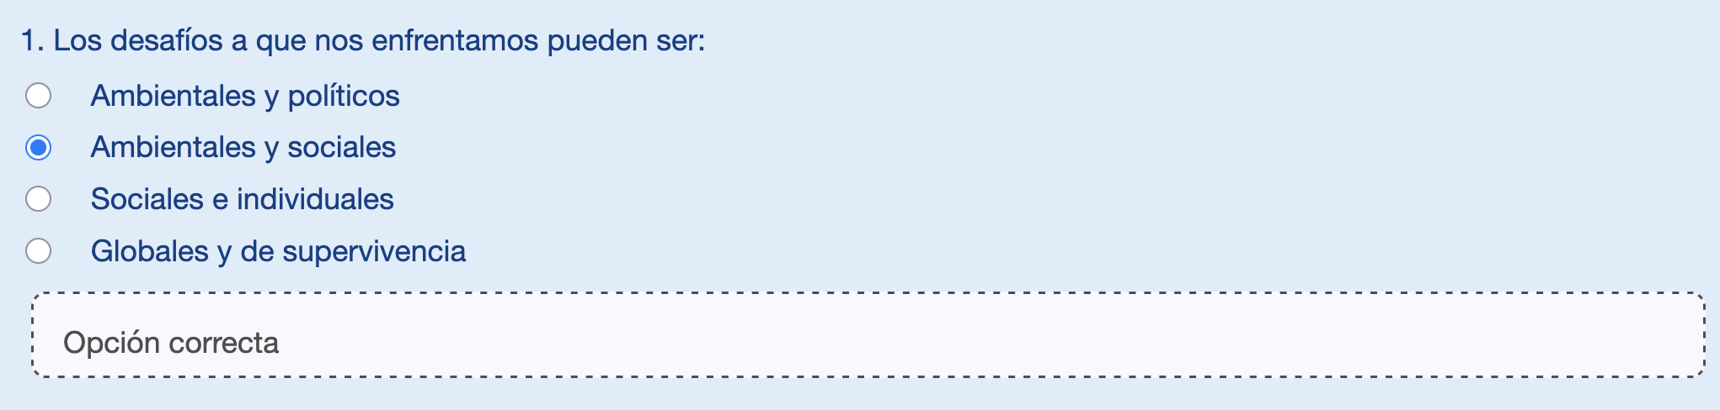

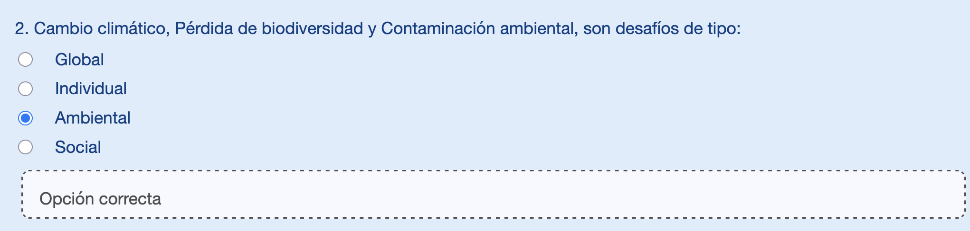

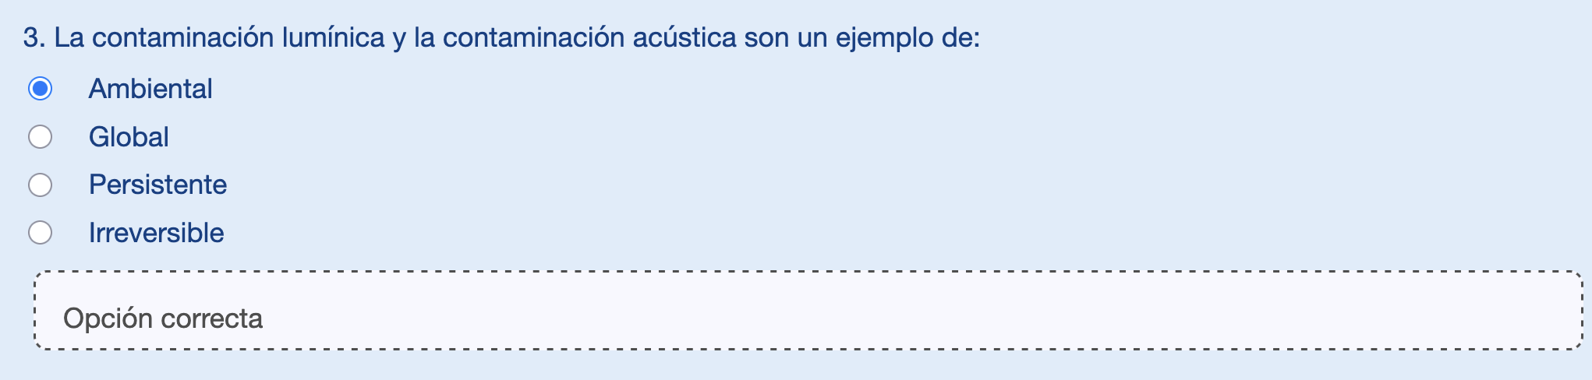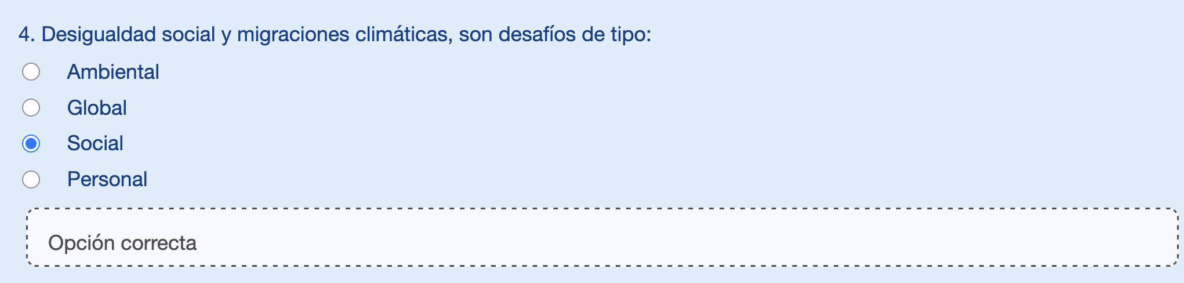

2. Responsabilidad social y gobernanza corporativa
En un mundo donde las empresas son el motor económico, la responsabilidad social corporativa (RSC) se convierte en una brújula ética que las guía hacia un destino más sostenible. Se trata del compromiso voluntario para integrar consideraciones sociales, ambientales y éticas en sus acciones. Este enfoque trasciende el mero cumplimiento legal y busca generar un impacto positivo en la sociedad y el medio ambiente.
Por tanto, la sostenibilidad es una guía para orientar ese compromiso ético de las empresas con el medio ambiente. Unas empresas cada vez más presionadas por los stakeholders (grupos de interés) y la sociedad en general para adoptar prácticas más sostenibles.

2.1.- El greenwashing o lavado verde
La sostenibilidad está de moda. Por eso, algunas empresas pretenden asociar su marca con una imagen de sostenibilidad que es irreal realizando afirmaciones exageradas, o directamente engañosas, sobre el impacto ambiental de sus productos o prácticas. Esta estrategia de marketing conocida como greenwashing, o lavado verde, trata de vender una responsabilidad social corporativa falsa.
El estudio de la Comisión Europea Cribado de sitios web en relación con el “blanqueo ecológico” en el que analizó empresas de diferentes sectores concluye que el 42 % realiza greenwashing. Es decir, afirman ser más respetuosas con el medio ambiente de lo que realmente son.
El 17 de enero de 2024, el Parlamento Europeo aprobó la Directiva de “Empoderamiento de los consumidores para la transición ecológica”.
Esta regulación prohíbe, específicamente, el uso de afirmaciones medioambientales vagas como “respetuoso con el medio ambiente, natural, biodegradable, neutral para el clima o eco”, a menos que puedan fundamentarse con pruebas.
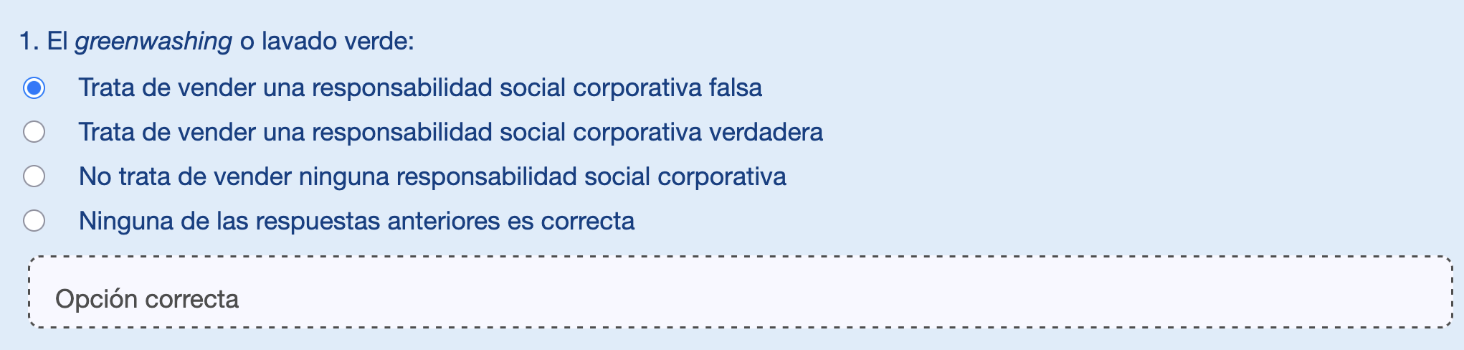
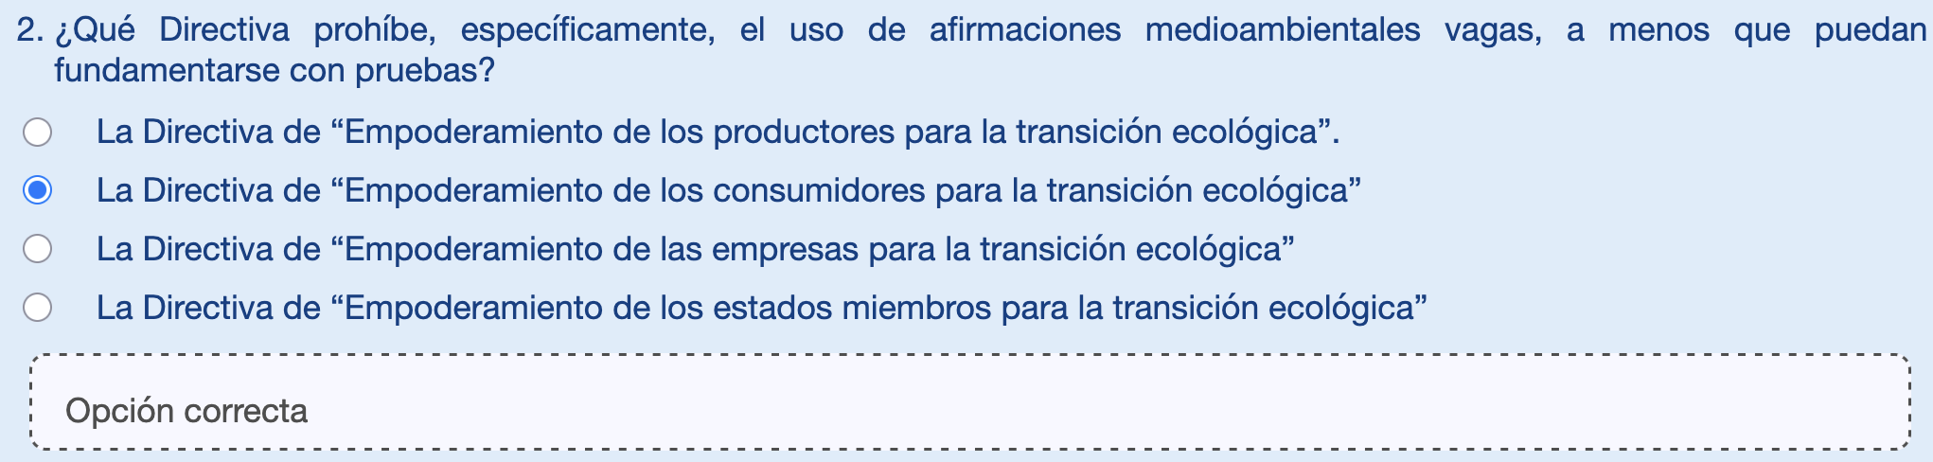

3.- Protección de los ecosistemas y de la salud
Como Joaquín Araujo recoge en su libro "Somos agua que piensa", el cerebro es un 70 % de agua, la sangre un 80 % y los pulmones un 90 %. El 70 % del planeta está cubierto por agua. De ahí el nombre de planeta azul. Agua como cuna de nuestras civilizaciones y de la vida misma.

3.1.- Relación entre ecosistema y salud humana
La Plataforma Intergubernamental de Biodiversidad y Servicios Ecosistémicos (IPBES) es un organismo independiente internacional, ligado a Naciones Unidas, con el objetivo de hacer un seguimiento de los ecosistemas, su biodiversidad y de los servicios esenciales que ofrece a la sociedad, como la producción de agua limpia, la regulación del clima, la polinización en agricultura o las actividades recreativas. También evalúa cuáles son las amenazas a las que se enfrenta la naturaleza y las medidas para protegerla a través de informes periódicos.
En el último informe, presentado en 2019, se alerta de una pérdida de biodiversidad sin precedentes.
Un millón de especies, de los ocho millones de especies animales y vegetales existentes, están amenazadas y muchas podrían desaparecer en las próximas décadas si no se toman medidas.
Y todo esto tiene impacto en nuestra salud. Una mayor diversidad de flora y fauna frena la propagación de ciertas enfermedades causadas por parásitos, bacterias o virus. El aumento de las temperaturas y la pérdida de hábitats favorece su expansión.
La desaparición de especies altera los ecosistemas, influyendo en la transmisión de patógenos. Una mayor diversidad de especies ayuda a que esa transmisión se diluya y que sea más difícil llegar a un contagio humano.
Como recoge Ecologistas en Acción, la deforestación del Amazonas provoca un aumento en las poblaciones de mosquitos, debido a la mayor exposición a la luz solar y la humedad en las zonas deforestadas, favoreciendo la expansión de la malaria.
- Vertidos de fosfatos y sulfatos: estos vertidos utilizados como nutrientes en suelo agrícola en zonas deforestadas de Belize, son arrastrados a las llanuras transformando la flora local y propiciando el aumento del mosquito de la malaria.
- Pesca incontrolada: la pesca incontrolada ha menguado las poblaciones de peces en Malawi, depredadoras naturales de los caracoles acuáticos que albergan los parásitos responsables de la esquistosomiasis, favoreciendo su expansión.
- Ecosistemas marinos: la destrucción de los ecosistemas marinos, una de las principales reservas de biodiversidad mundial, también afecta a la salud humana. Suministran la mitad del oxígeno de respiramos y absorben un 26 % de las emisiones de dióxido de carbono. Los millones de toneladas de plásticos vertidos atacan a más de 220 especies que ingieren microplásticos y, muchas de estas especies son ingeridas, posteriormente, por humanos (como mejillones, camarones o almejas).
Son muchos los ejemplos de cómo la irresponsabilidad humana, el mercado globalizado y la movilidad de personas y alimentos de unos rincones a otros del planeta está generando problemas en nuestra salud y sentando las bases de posibles pandemias futuras.
La investigación de la relación entre biodiversidad y la aparición de enfermedades infecciosas recibe el nombre de “ecología de la enfermedad”. La naturaleza es esencial para la salud de la humanidad, tanto física como mental. Un ecosistema sano se encarga, por sí mismo, de regular la aparición de plagas, patógenos, depredadores y parásitos.
Además, la biodiversidad provee de sustancias químicas para curar enfermedades.
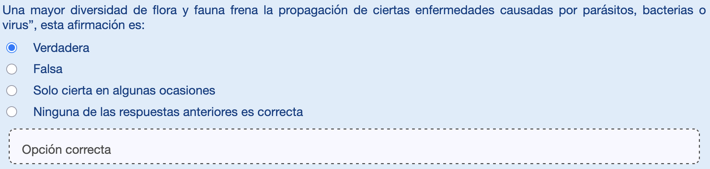

3.2.- Estrategias para la conservación de la biodiversidad
El 22 de abril se celebra el Día Internacional de la Madre Tierra reconociendo que la Tierra y sus ecosistemas son nuestro hogar común y es necesario promover la armonía con la Naturaleza para lograr un justo equilibrio entre las necesidades económicas, sociales y ambientales presentes y futuras.
El reciente informe de la ONU para el Medio Ambiente, “Hacer las paces con la naturaleza” resume en cinco mensajes las acciones necesarias:
- Los cambios ambientales socavan logros en materia de desarrollo, acarrean costes económicos y millones de muertes prematuras al año.
- Se deben reducir las emisiones de dióxido de carbono en un 45 % de aquí a 2030 en comparación con los niveles de 2010 y alcanzar cero emisiones netas en 2050 y, al mismo tiempo, conservar y restaurar la biodiversidad y minimizar la contaminación y la generación de desechos.
- Las emergencias ambientales de la Tierra y el bienestar humano deben abordarse de forma conjunta.
- Los sistemas económicos, financieros y productivos pueden y deben transformarse para dirigir e impulsar el cambio hacia la sostenibilidad.
- La gobernanza policéntrica (coordinación de múltiples actores en la toma de decisiones) es clave para que la gente pueda expresarse y actuar de un modo responsable.
La cumbre sobre biodiversidad celebrada en Montreal en 2022 (COP 15) acordó proteger el 30 % de las tierras y océanos para 2030. Actualmente alrededor del 15 % de la superficie terrestre y el 7 % de los océanos están protegidos, según el programa de Naciones Unidas para el Medio Ambiente.
Entre las metas del acuerdo está la de detener la extinción de especies amenazadas conocidas, reducir un 50 % la tasa de introducción de especies exóticas invasoras, o rebajar al menos a la mitad el exceso de nutrientes perdidos en el medio ambiente para así recortar a la mitad el riesgo general de plaguicidas y de productos químicos altamente peligroso.

Para saber más
El 20 de mayo es el Día Internacional de las Abejas. Las prácticas agrícolas intensivas, cambios en el uso de la tierra, el cambio climático y los insecticidas neonicotinoides se cuentan entre sus amenazas.
Entre las funciones clave de las abejas está la polinización. Según la Organización de Naciones Unidas para la Alimentación y la Agricultura (FAO) más del 75 % de los cultivos de frutas y semillas del mundo dependen de la polinización. Su déficit podría provocar graves consecuencia sobre la biodiversidad global como recoge Maldito Clima.


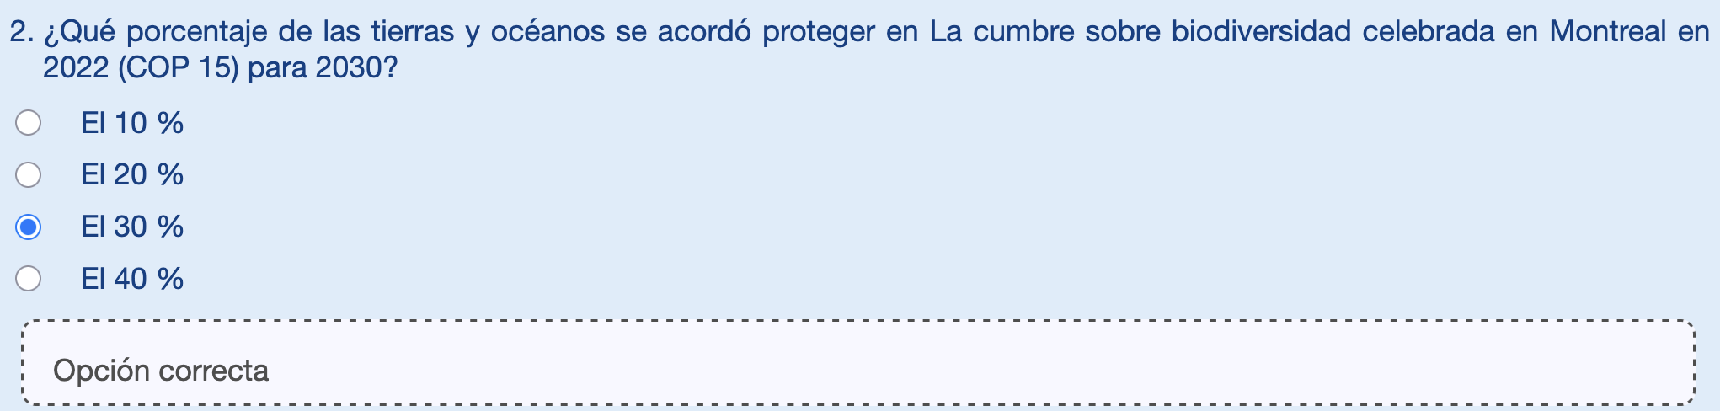

3.3.- Políticas públicas y acciones locales
Entre las medidas para frenar la desaparición de los hábitats y preservar la biodiversidad existen las siguientes políticas:
- RED NATURA 2000. Proyecto europeo de 1992 para crear una red ecológica de áreas de conservación de la diversidad. El 30 % del territorio español forma parte de la Red Natura 2000, con más de 1800 espacios dedicados a su preservación y desarrollo de actividades tradicionales y de turismo, entre otras. Recomendamos visitar la web de Red Natura 2000 en España
- INFRAESTRUCTURA VERDE. La Estrategia Nacional de Infraestructura Verde y de la Conectividad y Restauración Ecológicas aprobada en 2020 pretende ser una herramienta de planificación para identificar, conservar y recuperar los ecosistemas dañados en todo el territorio español y su conexión entre sí.
- ESPECIES SILVESTRES Y AMENAZADAS. Listado de Especies Silvestres en Régimen de Protección Especial (LESRPE) y Catálogo de Especies Amenazadas (CEEA)
España es el país de Europa con más especies amenazadas. Una de cada diez especies que se han evaluado están amenazadas. Recomendamos visitar la web del Mapa interactivo de Especies Amenazadas.
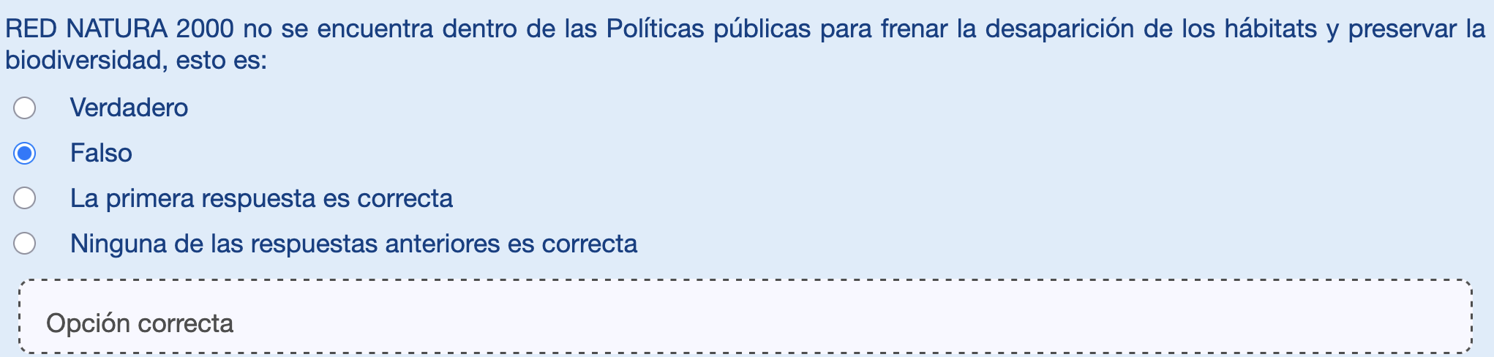

Para no olvidar
- ¿Qué tipos de contaminación ambiental existen? Contaminación atmosférica o polución, contaminación hídrica, contaminación del suelo, contaminación lumínica y contaminación acústica.
- El greenwashing o lavado verde es una estrategia de marketing que trata de vender una responsabilidad social corporativa falsa. Ciertas empresas afirman ser más respetuosas con el medio ambiente de lo que realmente son.
- RED NATURA 2000, INFRAESTRUCTURA VERDE y ESPECIES SILVESTRES Y AMENAZADAS son políticas públicas destinadas a frenar la desaparición de los hábitats y preservar la biodiversidad.

